Министерство образования и науки Республики Татарстан

ГАПОУ «Бугульминский машиностроительный техникум»

КУРСОВОЙ ПРОЕКТ

Автоматизированная информационная система «Цветочный магазин»

КП.МДК.02.01.09.02.07.016.000.ПЗ

|  |  |
| --- | --- |
| Выполнил: студент | Рагимов Сахил Фаигович |
| Руководитель проекта: | Федотова Лилия Ильдаровна |
| Оценка: | / / |
| Подпись: |  |

Бугульма, 2024 г.

Содержание

Введение 3

1 Общая часть 5

1.1 Постановка задачи 5

1.2 Требования к программному средству 6

1.3 Стадии и этапы разработки 8

2 Технологическая часть 10

2.1 Разработка алгоритма решения задачи 10

2.2 Разработка пользовательского интерфейса 11

2.3 Нормализация модели данных 14

2.4 Физическая модель базы данных 15

2.5 Описание структуры входной/выходной информации 18

2.6 Руководство пользователя 18

2.7 Руководство программиста 31

Заключение 37

Список используемых источников 39

Список нормативных документов 40

# Введение

Развитие автоматизированных информационных систем (АИС) становится неотъемлемой частью современного бизнеса, обеспечивая эффективное управление процессами в различных отраслях. В контексте цветочного бизнеса, внедрение АИС "Цветочный магазин" позволяет оптимизировать управление складом, улучшить обслуживание клиентов и упростить учет операций.

Цель данного курсового проекта заключается в разработке и внедрении АИС "Цветочный магазин" для автоматизации учета складских операций и оптимизации управления запасами цветов и растений. Важным аспектом проекта является освоение навыков программирования и разработки программного кода для создания функционального и удобного в использовании инструмента.

Для достижения поставленных задач предложено следующее план действий:

* Определить требования к функционалу и возможностям программы "Цветочный магазин";
* Разработать структуру и архитектуру программного решения;
* Создать пользовательский интерфейс, удобный для диспетчеров и управляющего персонала магазина;
* Произвести нормализацию модели данных для эффективного хранения информации о товарах, поставщиках и клиентах;
* Разработать физическую модель базы данных для надежного хранения информации о продукции и транзакциях;
* Подготовить руководство пользователя и программиста для успешной работы с АИС "Цветочный магазин".

В данном проекте объектом изучения выступают цветы, растения и сопутствующие товары, хранящиеся на складе цветочного магазина.

АИС "Цветочный магазин" предоставляет возможность вести учет о поступлениях, продажах, остатках, а также содержит информацию о поставщиках, клиентах и категориях цветочной продукции.

Для изучения и анализа информации будут задействованы различные источники:

1. Интернет-ресурсы и базы данных по управлению складом и автоматизации бизнес-процессов;
2. Экспертные консультации и рекомендации специалистов в области программирования и управления складскими операциями;
3. Практический опыт работы в сфере розничной торговли с цветами и растениями.

Предмет изучения проекта "Цветочный магазин" включает в себя анализ процессов учета и управления товарными запасами цветочного магазина с целью повышения эффективности бизнеса и повышения уровня обслуживания клиентов с использованием современных информационных технологий

# 1 Общая часть

# 1.1 Постановка задачи

Для успешной реализации программного продукта "Цветочный магазин" необходимо четко сформулировать постановку задачи и определить основные этапы разработки и функциональности системы. Задачей данного проекта является создание программного решения для автоматизации процессов учета и управления складом цветочного магазина, включая следующие ключевые аспекты:

1. Разработка базы данных: необходимо создать структуру базы данных, включающую следующие таблицы:

* Пользователь: хранит информацию о пользователях системы;
* Поставщики: содержит данные о компаниях-поставщиках цветов и растений;
* Поступление: отражает информацию о поступлении товаров на склад;
* Списание: включает данные о продажи товаров со склада;
* Товары: хранит информацию о цветах, растениях и других товарах на складе.

1. Разработка структуры базы данных: необходимо определить связи между таблицами, создать необходимые запросы для обработки данных.
2. Разработка форм представления данных: следует создать удобные пользовательские интерфейсы для ввода и отображения информации о товарах, поставках, списаниях и других операциях на складе.
3. Формирование отчетов: необходимо предусмотреть возможность создания различных отчетов о состоянии склада, поступлениях, списаниях и прочих операциях для анализа данных.

# 1.2 Требования к программному средству

При разработке автоматизированной информационной системы сотрудника для цветочного магазина следует обратить внимание на следующие требования:

* требования к функциональным характеристикам;

Система по учету склада цветочного магазина предназначена для ввода информации о поставщиках, товарах, поступлении товаров и продажи товаров, вывода в Microsoft Excel таблиц: Поставщики, Товары, Поставки, Продажи.

Доступ в приложение должен осуществляться через прохождение авторизации, где необходимо указать пароль сотрудника. Если зарегистрированный диспетчер забыл пароль, необходимо восстановить пароль. Данное восстановление находится на стартовом окне программы («Восстановить пароль»).

Диспетчер, вошедший в приложение, должен иметь возможность просматривать, добавлять, редактировать, удалять и выполнять поиск записей из таблиц: Поставщики, Товары, Поставки, Продажи, а также возможность выводить отчеты в формате Excel вышеизложенных таблиц.

Для добавления информации пользователь выполняет клик по кнопке «Добавить» после этого выводится форма, в которой можно добавить запись.

Если сотруднику необходимо изменить запись, нужно выбрать строку справочника таблицы и нажать кнопку «Изменить», откроется окно изменения записи справочника. После этого нужно нажать на кнопку «Изменить» в открывшемся окне.

Если сотруднику необходимо удалить запись, нужно выбрать строку справочника таблицы и нажать кнопку «Удалить», появится предупреждающее диалоговое окно об удалении.

Если пользователю необходимо выполнить поиск в таблице, необходимо вписать данные любой записи в строку поиска, после этого запись, содержащая введенный запрос на поиск, выделится в таблице программы.

* требования к надежности программного продукта:

Вероятность безотказной работы Windows приложения высока, но программа должна работать без сбоев.

Надежное функционирование программы должно быть обеспечено выполнением заказчиком совокупности организационно-технических требований:

* организацией бесперебойного питания технических средств;
* использованием программного обеспечения;
* способность разграничения доступа к приложению;
* время восстановления после отказа, вызванного сбоем электропитания технических средств.

Отказы программы возможны вследствие некорректных действий сотрудника (пользователя) при взаимодействии с приложением. Если такие отказы будут возникать, они должны сопровождаться диалоговыми окнами.

Условия эксплуатации:

Windows приложение «Букетный мир» должно запускаться на компьютере при помощи открытия исполняемого файла «Букетный мир.exe».

Для эксплуатации разрабатываемого ПП должно быть обеспечено бесперебойное питание ПК. Программа должна быть обеспечена соответствующая стандартам хранения носителей и эксплуатации ПЭВМ температура и влажность воздуха.

Размещение помещений и их оборудование должны исключать возможность бесконтрольного проникновения в них посторонних лиц.

Требования к информационной и программной совместимости:

* ЦП (центральный процессор): Intel Core i3-8100, 3.6 ГГц;
* ОЗУ (оперативное запоминающее устройство): 8 Гб;
* HDD/SSD диск со свободным местом не менее 3 Гб;
* Операционная система (ОС) не ниже Windows 10.

Техническое обеспечение системы должно максимально и наиболее эффективным образом использовать существующие технические средства.

В состав комплекса входят следующие технические средства:

* процессор: с тактовой частотой не ниже 2.6 ГГц;
* ОЗУ: объем оперативной памяти не ниже 4 ГБ;
* свободного места на носителе: не менее 3 Гб;
* наличие: монитор, клавиатура, мышь, принтер (для вывода отчетов как информации, находящихся на ПК).
* требования к информационной и программной совместимости:

Для того чтобы приложение работало, входят следующие программные совместимости:

* ЭВМ должна работать под управлением операционной системы не ниже, чем Windows 7;
* База данных работает под управлением СУБД Microsoft Access не ниже 2016 x64;
* Microsoft Excel 2019 и более поздние версии;
* Интегрированная среда разработки Visual Studio 2022 с языком программирования C#.
* требования к транспортировке и хранению;

Данный программный продукт будет хранится на CD-диске.

* специальные требования:

Специальных требований к приложению автоматизированного рабочего места сотрудника по учету склада БМЗ не прилагаются.

# 1.3 Стадии и этапы разработки

Этапы разработки программного продукта:

1. Сбор данных.
2. Создание блок-схемы программного продукта.
3. Проектирование базы данных.
4. Разработка пользовательского интерфейса программного продукта.
5. Тестирование и отладка программного продукта.
6. Оформление документации к курсовому проекту.

Этапы разработки программного продукта представлены на таблице 1. На рисунке 1 представлена диаграмма Ганта.

Таблица 1 – этапы разработки программного продукта

|  |  |  |
| --- | --- | --- |
| № | Постановка задачи ПП | Сроки выполнения |
| 1 | Сбор данных. | 12.02.24 – 16.02.24 |
| 2 | Создание блок-схемы программного продукта. | 17.02.24 – 21.02.24 |
| 3 | Проектирование базы данных. | 22.02.24 – 25.02.24 |
| 4 | Разработка пользовательского интерфейса программного продукта | 26.02.24 – 04.03.24 |
| 5 | Тестирование и отладка программного продукта. | 05.03.24 – 08.03.24 |
| 6 | Оформление документации к курсовому проекту. | 09.03.24 – 13.03.24 |

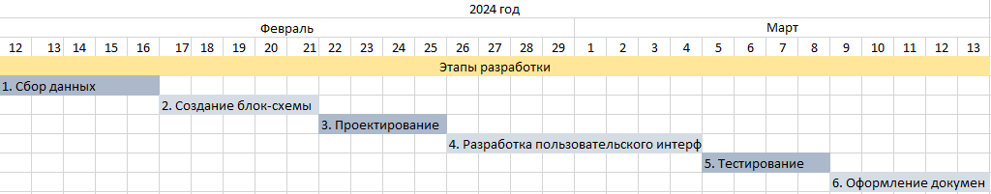

Рисунок 1 – Диаграмма Ганта

# 2 Технологическая часть

# 2.1 Разработка алгоритма решения задачи

Логическое проектирование – создание схемы базы данных на основе конкретной модели базы данных. На рисунке 2 представлена логическая модель данных.

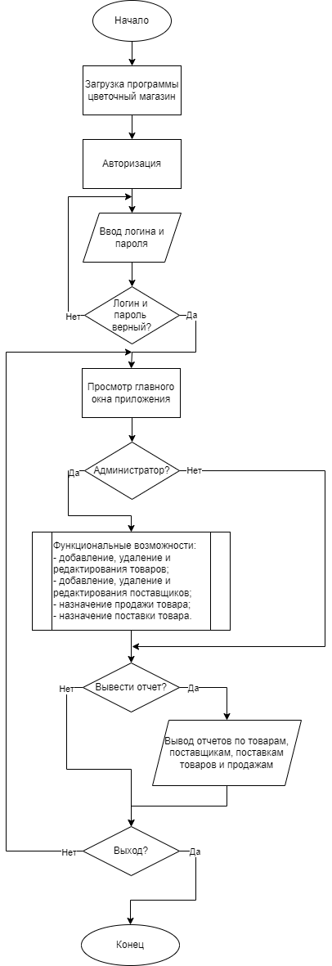

Рисунок 2 – Логическая модель данных

# 2.2 Разработка пользовательского интерфейса

Взаимодействие пользователей с программным средством, осуществляться посредством визуального графического интерфейса. Для удобства и простоты работы был разработан интерфейс в соответствии с требованиями к эргономике.

Интерфейс максимально понятный и удобный, не перегружен графическими элементами и обеспечивает быстрое отображение экранных форм. Навигационные элементы выполнены в удобной для пользователя форме. Средства редактирования информации удовлетворяют принятым соглашениям в части использования функциональных клавиш, режимов работы, поиска, использования оконной системы. Ввод-вывод данных системы, запись клиентов на выбранную услугу и вывода чека. Интерфейс соответствует современным эргономическим требованиям и обеспечивает удобный доступ к основным функциям и операциям программы.

Интерфейс рассчитан на преимущественное использование манипулятора типа «мышь», то есть управление ПС осуществляется с помощью набора экранных меню, кнопок. Клавиатурный режим ввода используется главным образом при заполнении и/или редактировании полей экранных форм.

Все надписи экранных форм, а также сообщения, выдаваемые пользователю на русском языке.

Экранные формы проектировались с учетом требований унификации:

* все экранные формы пользовательского интерфейса выполнены в едином графическом дизайне, с одинаковым расположением основных элементов управления;
* для обозначения сходных операций должны использоваться сходные графические кнопки и другие управляющие (навигационные) элементы. Термины, используемые для обозначения типовых операций (добавление информационной сущности, редактирование поля данных), а также последовательности действий пользователя при их выполнении, унифицированы и едины;
* внешнее поведение сходных элементов интерфейса (реакция на наведение указателя «мыши», переключение фокуса, нажатие кнопки) реализованы одинаково для однотипных элементов.

Структура разрабатываемого интерфейса ПП:

1. Окно авторизации пользователя:

* поле текста «Для входа в программу необходимо ввести пароль»;
* поле текста, предназначенное для ввода пароля;
* кнопка «Войти», позволяющее перейти на главное меню программы, если пароль введен верно;
* флажок «показать пароль»;
* ссылка-кнопка «Восстановить пароль», после нажатия на которую открывает окно с восстановлением пароля пользователя.

1. Главное меню:

* полоса меню: «Программа», «Отчеты», «Справка»;
* поле с управлением вкладками: «Товары и продажи», «Поставщики и поставки»;
* поле, предназначенное для поиска записей в таблицах программы;
* кнопка «Добавить товар» (запись), после нажатия открывается окно с добавлением данных записи в базу данных программы;
* кнопка «Изменить товар» (запись), после нажатия открывается окно с изменением данных записи в базе данных программы;
* кнопка «Удалить товар» (запись), после нажатия появляется сообщение с подтверждением удаления выбранной записи.

Кнопка «Справка» в полосе меню содержит кнопку «Разработчик», которая в свою очередь включает в себя информацию о разработчике и логотип образовательной организации (Бугульминский машиностроительный техникум).

Кнопка «Программа» в полосе меню включает в себя кнопки: «Пользователи», «Выйти из системы», «Выход». При нажатии на кнопку «Пользователи» появляется база сотрудников и их уровень разрешения, не всем доступна данная вкладка, а только администраторам.

При нажатии кнопки «Выйти из системы» происходит выход из учетной записи и нужно заново ввести логин и пароль сотру

При нажатии кнопки «Выход» происходит выход из программы.

Кнопка «Отчеты» включает в себя кнопки с названием всех таблиц и справочников базы данных. При нажатии на одну из следующих кнопок (Поставщики, Товары, Поставки, Продажи) осуществляется вывод данных в Microsoft Excel.

1. Окна с добавлением информации в справочник:

* поля для ввода определенных данных записи;
* кнопка «Добавить», после чего данные записи будут добавлены в базу данных;
* кнопка «Закрыть», после чего окно с добавлением закроется.

1. Окна с изменением информации в справочнике:

* поля для ввода/редактирования определенных данных записи;
* кнопка «Изменить», после нажатия данные записи будут изменены в базе данных, если соответствуют формату программы;
* кнопка «Отменить», после чего окно с изменением закроется.

1. Окно «Разработчик»:

По нажатию кнопок в полосе меню «Справка» - «Разработчик» открывается окно с краткой информацией о разработчике программы и логотип образовательной организации.

В любой момент пользователь имеет возможность выйти или скрыть программу с помощью верхних клавиш. Для закрытия программы требуется подтверждение выхода.

# 2.3 Нормализация модели данных

База данных включает в себя следующие таблицы:

* «Поставщики»;
* «Товары»;
* «Поставки»;
* «Продажи»;
* «Пользователь».

На рисунке 3 представлена нормализация проекта базы данных.

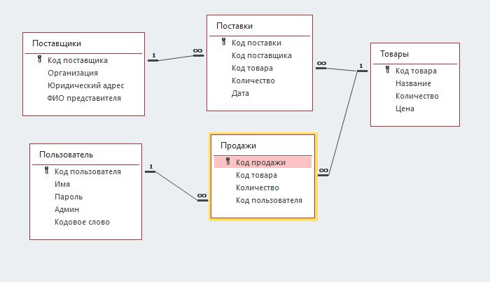

Рисунок 3 – Нормализация проекта базы данных

Для таблицы «Поставщики» были включены следующие атрибуты:

1. Код поставщика – первичный ключ поставщика.
2. Организация – обозначение названия организации поставщика.
3. Юридический адрес – юридический адрес организации поставщика.
4. ФИО представителя – ФИО поставщика.

Для таблицы «Товары» были включены следующие атрибуты:

1. Код товара – первичный ключ, включающий в себя номенклатурный номер товара.
2. Название – название товара.
3. Количество – количество товара на складе.
4. Цена – цена товара.

Для таблицы «Поставки» были включены следующие атрибуты:

1. Код поставки – первичный ключ, включающий в себя накладной номер поступления товара.
2. Код товара – внешний ключ для связи с таблицей «Товары».
3. Код поставщика – внешний ключ поставщика, привозящего товары на склад.
4. Количество – количество товара, который поступает на склад (в таблицу «Товары»).
5. Дата – дата поступления товара.

Для таблицы «Продажи» были включены следующие атрибуты:

1. Код продажи – первичный ключ, включающий в себя номер акта о продажи товара.
2. Код товара – внешний ключ для связи с таблицей «Товары».
3. Количество – количество списываемого товара со склада (из таблицы «Товары»).
4. Код пользователя – внешний ключ для связи с таблицей «Пользователь».

Для таблицы «Пользователь» были включены следующие атрибуты:

1. Код пользователя – первичный ключ пользователя программы.
2. Имя – поле с именем пользователя.
3. Пароль – пароль для входа в программу.
4. Админ – если стоит галочка, то дает пользователю быть администратором и менять данные.
5. Кодовое слово – нужно для восстановления пароля.

# 2.4 Физическая модель базы данных

База данных включает в себя следующие таблицы:

1. «Поставщики», таблица 1;
2. «Товары», таблица 2;
3. «Поставки», таблица 3;
4. «Продажи», таблица 4;
5. «Пользователь», таблица 5.

Из таблицы «Товары» исходят 2 связи:

* «Товары» – «Поставки», связь 1-ко-Многим (1:М) через поле Номенклатура;
* «Товары» – «Продажи», связь 1-ко-Многим (1:М) через поле Номенклатура;

Из таблицы «Поставщики» исходит 1 связь: «Поставщики» - «Поставки», связь 1-ко-Многим (1:М) через поле Код поставщика.

В таблице 1 хранится информация о поставщиках товаров.

Таблица 1 – Поставщики

|  |  |  |  |  |
| --- | --- | --- | --- | --- |
| Имя поля | Тип данных | Ограничения | Первичный ключ | Расшифровка |
| Код поставщика | Счетчик | - | + | Идентификатор поставщика |
| Организация | Текстовый | 40 | - | Организация поставщика |
| Юридический адрес | Текстовый | 60 | - | Юридический адрес поставщика |
| ФИО представителя | Текстовый | 30 | - | ФИО представителя поставщика |

В таблице 2 хранится информация о товарах на складе.

Таблица 2 – Товары

|  |  |  |  |  |
| --- | --- | --- | --- | --- |
| Имя поля | Тип данных | Ограничения | Первичный ключ | Расшифровка |
| Код товара | Текстовый | - | + | Номенклатурный номер товара |
| Название | Текстовый | 30 | - | Название товара |
| Количество | Числовой | - | - | Количество товара на складе |
| Цена | Числовой | - | - | Цена товара |

В таблице 3 хранится информация о поступлении товаров на склад.

Таблица 3 – Поставки

|  |  |  |  |  |
| --- | --- | --- | --- | --- |
| Имя поля | Тип данных | Ограничения | Первичный ключ | Расшифровка |
| Код поставки | Текстовый | 20 | + | № накладной |
| Код товара | Текстовый | 20 | - | Номенклатура товара |
| Код поставщика | Числовой | - | - | Идентификатор поставщика |
| Количество | Числовой | - | - | Количество поступаемого товара на склад |
| Дата | Текстовый | 10 | - | Дата поступления товара |

В таблице 4 хранится информация о продажи товаров со склада.

Таблица 4 – Продажи

|  |  |  |  |  |
| --- | --- | --- | --- | --- |
| Имя поля | Тип данных | Ограничения | Первичный ключ | Расшифровка |
| Код продажи | Текстовый | - | + | № акта о продажи |
| Код товара | Числовой | - | - | Номенклатура товара |
| Количество | Числовой | - | - | Количество списываемого товара со склада |
| Код пользователя | Числовой | - | - | Код пользователя |

В таблице 5 хранится информация о пользователе программы.

Таблица 5 – Пользователь

|  |  |  |  |  |
| --- | --- | --- | --- | --- |
| Имя поля | Тип данных | Ограничения | Первичный ключ | Расшифровка |
| Код пользователя | Счетчик | - | + | Идентификатор пользователя |
| Имя | Текстовый | 20 | - | Имя пользователя (сотрудника) приложения |
| Пароль | Текстовый | 20 | - | Пароль для входа |
| Админ | Логический | - | - | Уровень разрешения пользования программой |
| Кодовое слово | Текстовый | 20 | - | Слово для восстановления пароля |

# 2.5 Описание структуры входной/выходной информации

Данный программный продукт включает в себя два файла:

* файл базы данных «ЦветочныйМагазин» с расширением «.accdb». Данный файл необходим для работы программы, потому что большая часть работы программы отражается на информации, находящейся в базе данных;
* исполняемый файл «Букетный мир» с расширением «.exe» - непосредственно программа, в которой пользователь имеет возможность работать с данными: добавлять, изменять и удалять, а также фильтровать и искать нужную ему информацию в таблицах программы.

Для приложения входной является та информация, которую пользователь вносит в базу данных, заполняя необходимые атрибуты выбранной таблицы:

* ввод пароля при авторизации пользователя;
* информация о поставщиках (Организация, ФИО представителя, Юридический адрес);
* информация о товарах (Код товара, Название, Количество и цена);
* информация о поставки товара на склад (Номер поставки, Код товара, Код поставщика, Количество, Дата поступления товара);
* информация о продаже товара с цветочного магазина (Код продажи, Код товара, Количество, Код пользователя);

Выходная информацией проекта позволяет произвести вывод отчетов о поставщиках, сотрудниках, товаров, поступлении и продажи товаров.

# 2.6 Руководство пользователя

Автоматизированная информационная система сотрудника для цветочного магазина предназначено для упрощения фиксации информации между сотрудниками и поставщиками. Данное приложение реализует ряд функций:

* добавление, изменение и удаление справочников программы;
* фильтрация данных в таблицах программы;
* поиск записей по таблицам программы;
* авторизация пользователя при помощи пароля;
* вывод отчетов в Microsoft Excel.

При открытии приложения пользователь попадает на начальное окно авторизации пользователя (рис. 4), где необходимо ввести пароль, иначе доступ к программе пользователь не получит. Пользователь может нажать на переключатель «Показать пароль», тем самым отобразив введенный пароль. На данном окне помимо всего прочего располагается ссылка-кнопка, по нажатию на которую пользователь попадает в окно восстановления пароля (рис. 5).

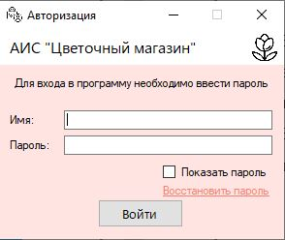

Рисунок 4 – окно авторизации пользователя

При нажатии на ссылку-кнопку «Восстановить пароль» в окне авторизации открывается окно восстановления пароля пользователя (рис. 5). Необходимо ввести «Имя», «Кодовое слово», «Пароль» и подтверждение пароля. После введения правильных данных у пользователя успешно поменяется пароль. Сотруднику программы рекомендуется запомнить свой пароль для последующих успешных сеансов.

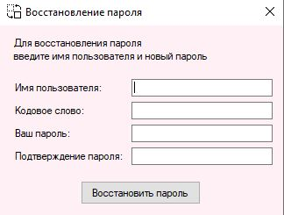

Рисунок 5 – окно восстановления пароля

Если пользователь правильно вводит пароль на окне авторизации, открывается главное окно приложения со всеми таблицами и функциями (рис. 6). Пароль: «1111».

На данном окне расположено множество элементов управления: кнопки, переключающие вкладку элементы, полоса меню «menuStrip» (рис. 7).

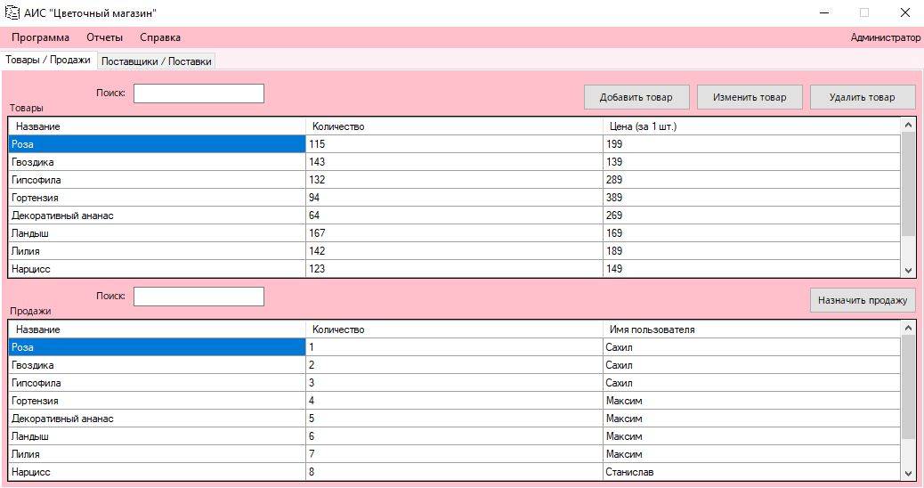

Рисунок 6 – главное окно приложения

Элемент управления menuStrip представлен на рисунке 7. В данном элементе программы находятся основные пункты: «Программа», «Отчеты», «Справка». Данный элемент управления позволяет быстро выполнить соответствующие названию действия в программе.

Для создания резервной копии базы данных диспетчеру необходимо нажать на «Отчеты». После данных действий база данных будет успешно сохранена в папке «Букетный мир» на пути: «C:\Букетный мир».

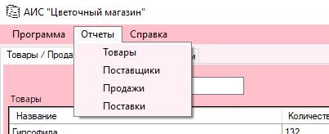

Рисунок 7 – элемент управления menuStrip

Записи в базе данных – это комбинация, множество данных, объединенных в единую последовательность.

Данные записи – это поле записи, в котором хранится информация о субъекте или объекте).

Вкладка «Поставщики и поставки»:

Пользователь программы имеет возможность добавлять, редактировать и удалять записи в определенной полем таблицы базы данных. На рисунке 8 представлены кнопки функционирования с базой данных: «Добавить поставщика», «Изменить» поставщика, «Удалить» поставщика.



Рисунок 8 – кнопки добавления, изменения и удаления поставщиков

При нажатии на кнопку «Добавить поставщика» будет открыто окно с формой для заполнения данных нового поставщика (рис. 9). Необходимо ввести: «Организация», «Юридический адрес» и «ФИО представителя». Если поставщик не зарегистрирован в базе данных, следует воспользоваться данным способом. Если пользователь передумал добавлять запись о поставщике в базу данных, следует закрыть форму.

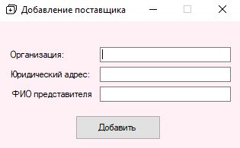

Рисунок 9 – добавление записи поставщика в базу данных

После заполнения всех полей для ввода и нажатия на кнопку «Добавить», всплывет окно об успешном добавлении записи в базу данных (рис. 10).

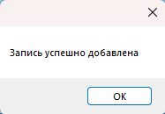

Рисунок 10 – успешное добавление записи поставщика в базу данных

Чтобы изменить запись или конкретные данные записи поставщика, необходимо сначала щёлкнуть по нужному поставщику в таблице «Поставщики», а затем нажать на кнопку «Изменить» (рис. 8). После данного действия откроется форма для изменения записи поставщика в базе данных (рис. 11). Диспетчер имеет возможность изменить подставленные в поля данные о поставщике, затем нажать на кнопку «Изменить». После данных действий данные измененного поставщика обновятся в таблице на главной форме, а тем временем форма с изменением записи закроется. Если пользователь передумал изменять запись о поставщике в базе данных, следует закрыть форму.

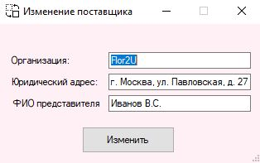

Рисунок 11 – изменение записи поставщика в базе данных

После нажатия на кнопку «Изменить», всплывет окно об успешном изменении записи в базе данных (рис. 12).

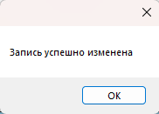

Рисунок 12 – успешное изменение записи поставщика в базе данных

При удалении записи о поставщике из базы данных, необходимо щёлкнуть по нужному поставщику из таблицы «Поставщики» и нажать на кнопку «Удалить» (рис. 8). После данных действий откроется всплывающее окно с предупреждением об удалении записи из базы данных (рис. 13). Если пользователь намерен удалить запись о поставщике, следует нажать кнопку «Да», после чего всплывающее окно подтверждения удаления записи закроется. Если пользователь передумал удалять запись поставщика, следует нажать на кнопку «Нет» или закрыть всплывающее окно.

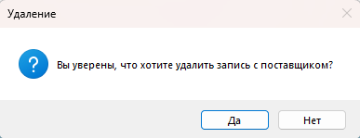

Рисунок 13 – удаление записи поставщика из базы данных

Пользователь программы имеет возможность добавлять, редактировать и удалять записи товаров базы данных. На рисунке 14 представлена кнопка функционирования с базой данных: «Добавить товар», «Изменить товар», «Удалить товар».



Рисунок 14 – кнопки добавления, изменения и удаления товаров

При нажатии на кнопку «Добавить товар» будет открыто окно с формой для заполнения данных новых товаров (рис. 15). Необходимо ввести: «Название», «Количество» товара на складе и «Цена». Если товар не зарегистрирован в базе данных, следует воспользоваться данным способом. Если пользователь передумал добавлять запись о товаре в базу данных, следует закрыть форму.

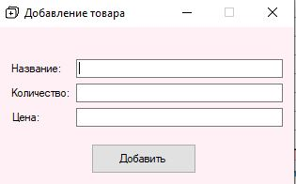

Рисунок 15 – добавление записи товара в базу данных

После заполнения всех полей для ввода и нажатия на кнопку «Добавить», всплывет окно об успешном добавлении записи в базу данных (рис. 16).



Рисунок 16 – успешное добавление записи товара в базу данных

Чтобы изменить запись или конкретные данные записи товара, необходимо сначала щёлкнуть по нужному товару в таблице «Товары», а затем нажать на кнопку «Изменить» (рис. 14). После данного действия откроется форма для изменения записи товара в базе данных (рис. 17). Диспетчер имеет возможность изменить подставленные в поля данные о товаре, затем нажать на кнопку «Изменить». После данных действий данные измененного поставщика обновятся в таблице на главной форме, а тем временем форма с изменением записи закроется. Если пользователь передумал изменять запись о поставщике в базе данных, следует закрыть форму.

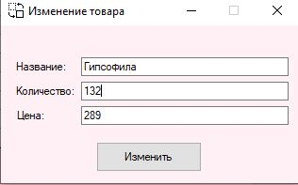

Рисунок 17 – изменение записи товара в базе данных

После нажатия на кнопку «Изменить» всплывет окно об успешном изменении записи в базе данных (рис. 12).



Рисунок 18 – успешное изменение записи товара в базе данных

При удалении записи о товаре из базы данных, необходимо щёлкнуть по нужному товару из таблицы «Товары» и нажать на кнопку «Удалить» (рис. 14). После данных действий откроется всплывающее окно с предупреждением об удалении записи из базы данных (рис. 19). Если пользователь намерен удалить запись о товаре, следует нажать кнопку «Да», после чего всплывающее окно подтверждения удаления записи закроется. Если пользователь передумал удалять запись поставщика, следует нажать на кнопку «Нет» или закрыть всплывающее окно.

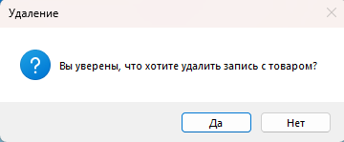

Рисунок 19 – удаление записи товара из базы данных

Вкладка «Поставки и продажи»:

Пользователь программы имеет возможность назначать поступление товара на склад, то есть добавлять поступление товара в базу данных. На рисунке 20 представлена кнопка функционирования с базой данных – «Назначить поступление товара».



Рисунок 20 – кнопка назначения поступления товара

При нажатии на кнопку «Назначить поставку» будет открыто окно с формой для заполнения данных нового поступления товара (рис. 21). Необходимо ввести «Поставщик», «Товар», ввести «Количество» поступаемого товара, «Дата» поступления. «Поставщик» выбирается из всплывающего списка, в котором находятся названия организаций всех существующих в базе данных поставщиков. После ввода числа в поле «Количество» поступаемого товара, поле «Количество» в таблице «Товары» изменится: произойдет сумма количества товара со склада с тем количеством, что указано в поле на форме «Назначение поступления товара». Если поступление товара не зарегистрировано в базе данных, следует воспользоваться данным способом. Если пользователь передумал назначать запись поступления товара в базу данных, следует закрыть форму.

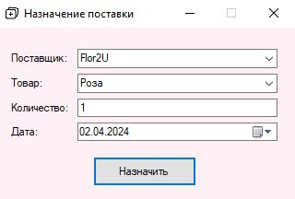

Рисунок 21 – назначение записи поступления товара в базу данных

После заполнения всех полей для ввода и нажатия на кнопку «Назначить поступление», всплывет окно об успешном поступлении товара в базу данных (рис. 22).

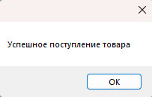

Рисунок 22 – успешное поступления товара в базу данных

При нажатии на кнопку «Назначить продажу» будет открыто окно с формой для заполнения данных новой продажи товара (рис. 21). Необходимо ввести «Количество» продаваемого товара и выбрать «Товар». «Товар» выбирается из всплывающего списка, в котором находятся цветы всех существующих в базе данных товаров. После ввода числа в поле «Количество» списываемого товара, поле «Количество» в таблице «Товары» изменится: произойдет вычитание количества товара со склада из того количества, что указано в поле на форме «Назначение списания товара». Если поступление товара не зарегистрировано в базе данных, следует воспользоваться данным способом. Если пользователь передумал назначать запись поступления товара в базу данных, следует закрыть форму.

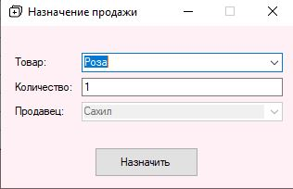

Рисунок 23 – назначение записи продажи товара в базу данных

После заполнения всех полей для ввода и нажатия на кнопку «Назначить», всплывет окно об успешном поступлении товара в базу данных (рис. 22).

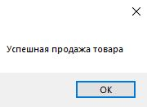

Рисунок 24 – успешное списание товара в базу данных

В программе организован поиск введенных данных записи таблицы. Пользователь вводит в поле поиска записи определенные символы, после чего программа фильтрует таблицу и выделяет нужное пользователю поле. Пример поиска записи представлен на рисунке 25.

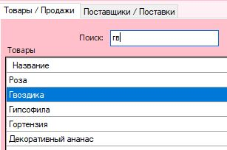

Рисунок 25 – поиск записи

Если пользователь намерен выйти из программы, ему необходимо нажать на «красный крест» в правом верхнем углу программы. Перед непосредственным выходом из программы появляется всплывающее окно с подтверждением выхода. Если пользователь нажимает на кнопку «Да», происходит полный выход из программы. Если пользователь нажимает кнопку «Нет», всплывающее окно закрывается, и пользователь остается в программе. Всплывающее окно подтверждения выхода представлено на рисунке 26.

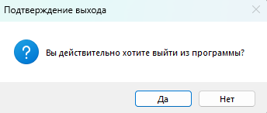

Рисунок 26 – подтверждение выхода из программы

Основными показательными данными программы являются запросы из таблиц базы данных. Запросы служат для объединения различных атрибутов разных таблиц. Если пользователь намерен сделать отчет данных, ему необходимо перейти: вкладка «Отчет», «выбор таблицы». После данных действий откроется excel с отчетом таблицы.

Если диспетчер нажимает на: «Отчеты», «Товары», открывается excel таблица базы данных. Окно с excel таблицей «Товары» представлена на рисунке 27.

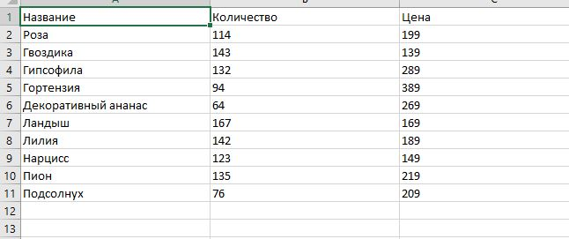

Рисунок 27 – окно с excel таблицей «Товары»

Если диспетчер нажимает на: «Справочники», «Поставщики», открывается excel таблица базы данных. Окно с excel таблицей «Поставщики» представлена на рисунке 28.

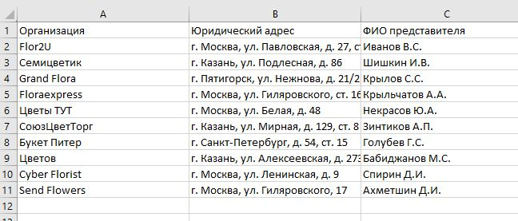

Рисунок 28 – окно с исходной таблицей «Поставщики»

# 2.7 Руководство программиста

В данном разделе содержится общие сведения о программе, структура программы, настройка программы, процесс установки программы.

АИС сотрудника для Цветочного магазина предназначена для упрощения работы сотрудника по записи товаров и поставщиков, поставляемых товары, поступлении и продажи товаров, вывода отчетов.

Для работы программы перед запуском приложения необходимо установить следующие дополнительные компоненты:

* Visual Studio 2022;
* Microsoft Access x64;
* Microsoft Excel не ниже 2007, логотип представлен на рисунке 29.

Для работы с базой данных необходимо установить MS Access x64 и среду разработки Visual Studio 2022, и подключить к нему базу данных.

Перед началом установки Visual Studio:

1. Проверить требования к системе. Может ли компьютер поддерживать Visual Studio 2022.

2. Примените актуальные обновления Windows. Эти обновления гарантируют, что на компьютере установлены последние обновления для системы безопасности и необходимые системные компоненты для Visual Studio.

3. Перезагрузить систему. Перезагрузка гарантирует, что ожидающие установки или обновления компоненты не будут препятствовать установке Visual Studio.

Скачать Visual Studio 2022 на рисунке 30 можно, используя официальный сайт https://visualstudio.microsoft.com/downloads/. В папке Загрузки дважды щелкнуть VisualStudioSetup.exe начального загрузчика, чтобы начать установку. После установки Visual Studio Installer можно использовать для настройки установки, выбрав нужные наборы компонентов или рабочие нагрузки представлены на рисунке 31. Для программы необходимо выбрать язык программирования C# и .NET desktopdevelopment.



Рисунок 29 – Логотип MS Excel



Рисунок 30 – Visual Studio 2022

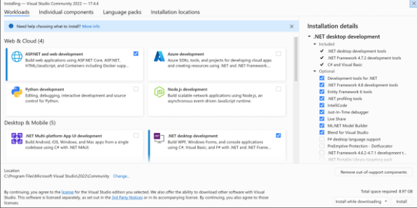

Рисунок 31 – Выбор рабочих нагрузок

После удачной настройки среды разработки, необходимо наличие СУБД MS Access 64-разрядной, но если компьютер поддерживает только Microsoft Access 32-разрядную, то нужно установить Visual Studio 2019. Скачать MS Access, логотип представлен на рисунке 32, можно, используя сайт: <https://windowsfree.ru/office/access/>.



Рисунок 32 – Логотип MS Access

Данным программным продуктом может воспользоваться определенный круг пользователя, знающие пароль к программе. Логин: «Сахил», Пароль: «1111».

Чтобы установить приложение на компьютер пользователя, необходимо открыть каталог CD-диска, затем перетащить папку с файлом запуска программы и базу данных в удобное Вам место. База данных и программа обязаны находится в одном каталоге. Имя файла запуска программы – «Букетный мир.exe», имя файла базы данных – «ЦветочныйМагазин.accdb», представлено на рисунке 33.

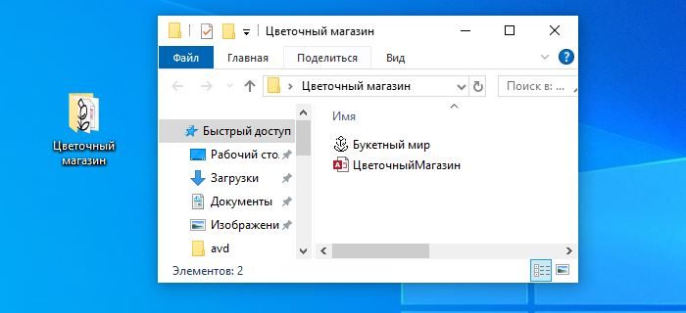

Рисунок 33 – каталог с программой и базой данных на рабочем столе

В том случае, если программа не находит в своем каталоге файл с базой данных, появляется ошибка, представленная на рисунке 34. Для исправления данной ошибки следует воспользоваться способом, представленным на рисунке 35.

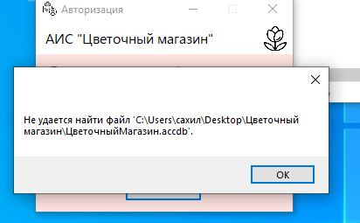

Рисунок 34 - ошибка с отсутствием файла базы данных в каталоге

Чтобы запустить программу, необходимо открыть файл «Букетный мир». В данной программе находятся все вышеизложенные окна и формы.

При попытке входа в программу на компьютере пользователя может появится данная ошибка – «Microsoft Ace OleDB 12.0 не зарегистрирован на локальном компьютере». Для решения данной проблемы необходимо иметь установленный пакет «Microsoft Access Database Engine 2016 Redistributable», представленный на рисунке 36. Данный пакет возможно найти, скачать и установить на официальном сайте Microsoft. Необходим доступ к интернету. Ссылка на скачивание: https://www.microsoft.com/en-us/download/details.aspx?id=54920

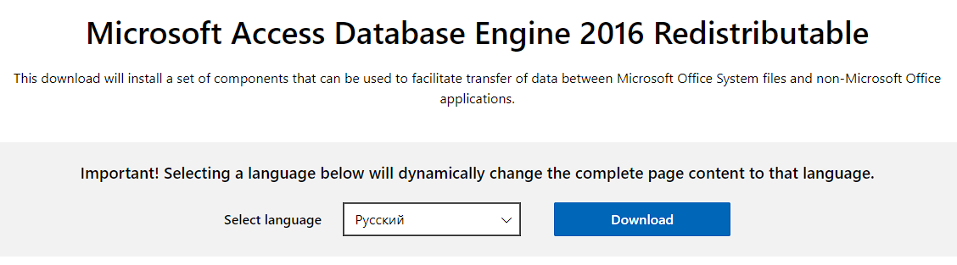

Рисунок 35 – необходимый пакет данных для работы с программой

Для удобства выбираем нужный язык (Select language) и нажимаем на синюю кнопку «Скачать» (Download). Далее выбираем первый (х64) либо второй файл, в зависимости от разрядности операционной системы пользователя. В данном случае выбран первый файл с разрядностью «х64». Нажимаем кнопку «Скачать» (Download) (рис. 36).

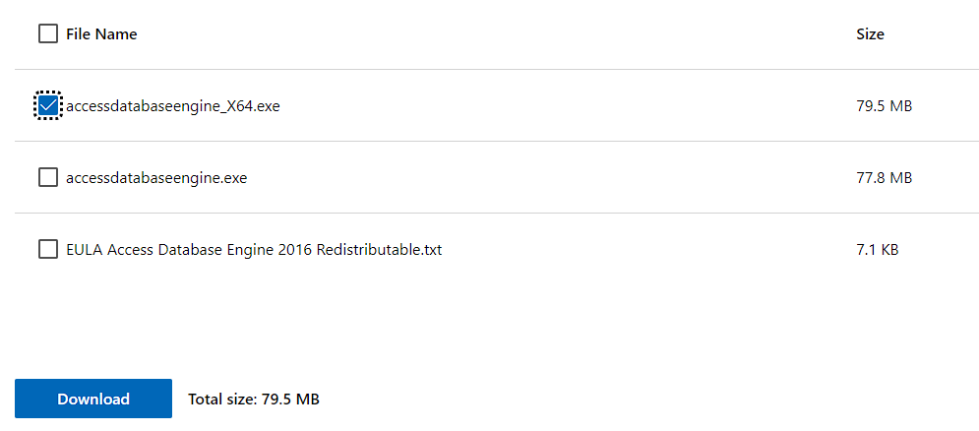

Рисунок 36 – выбор пакета для разрядности операционной системы

Запускается процесс скачивания пакета данных. После успешного скачивания необходимо открыть скачанный исполняемый файл и пройти полный этап установки. Соглашаемся с лицензионным соглашением программного продукта и устанавливаем (рис. 37). После установки рекомендуется перезагрузить компьютер.

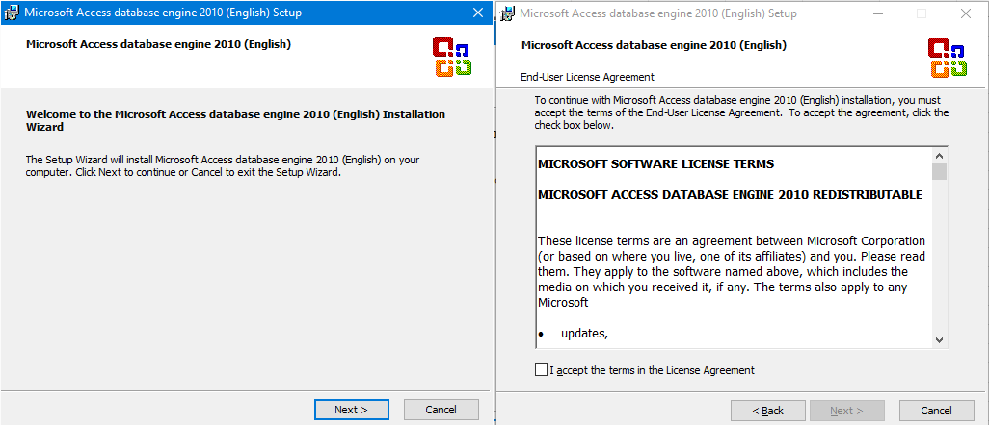

Рисунок 37 – установка пакета данных для работы с программой

На рисунке 38 представлен ярлык запуска программы АИС сотрудника для Цветочного магазина («Букетный мир»).

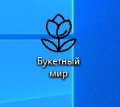

Рисунок 38 – Ярлык программы «Букетный мир»

На рисунке 39 представлен файл базы данных «ЦветочныйМагазин», который связан с программой АИС сотрудника для Цветочного магазина («Букетный мир»).

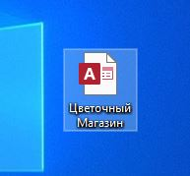

Рисунок 39 – файл базы данных «ЦветочныйМагазин»

# Заключение

Создание настольных Windows приложений с подключенной базой данных остается распространенной в современном мире.

При создании приложения была использована среда разработки Visual Studio 2022 и язык программирования C# с подключенной базой данных, используя СУБД Microsoft Access.

Была проанализирована постановка задачи программного продукта, требования к программному средству. Построены необходимые стадии и этапы разработки в ходе выполнения приложения.

Разработаны технические требования для использования приложения организации Цветочного магазина.

На основе анализа был сделан вывод о необходимости собственной разработки. Затем был разработан алгоритм решения задачи, а также инфологическая модель данных. На их основе была разработана нормализация и физическая модели данных. После этого был разработан пользовательский интерфейс с понятным функционалом и описана структура входной/выходной информации.

С помощью программирования на языке C#, была создана авторизация для пользователя, в котором необходимо ввести пароль. Если пользователь ввел пароль неправильно, то приложение выводит ошибку и просит ввести пароль еще раз.

Были использованы SQL-запросы для выполнения запросов всех таблиц: ввод, изменение, удаление и поиск записей. Чтобы пользователю было удобно просматривать все справочники и таблицы базы данных, была разработана отчетность в формате «Excel» с возможностью печати.

Диспетчер по окончанию разработки автоматизированной информационной системы выполняет следующие функции:

* вход в приложение путем авторизации ввода пароля;
* регистрация учетной записи сотрудника в приложение;
* добавляет, вносит изменения в базу данных и удаляет записи о товарах;
* добавляет, вносит изменения в базу данных и удаляет записи о поставщиках;
* добавляет в базу данных записи о поступлении товаров на склад;
* добавляет в базу данных записи о продажи товаров с магазина;
* выдает отчеты справочников по товарам, поставщикам;
* выдает отчеты по поставке и продажи товаров.

# Список используемых источников

1. Албахари Д., Албахари Б. C# 6.0. Справочник. Полное описание языка [Текст]: учебное пособие / Д. Албахари, Б. Албахари – Вильямс – М., 2020 – 623 с.
2. Джепикс Ф., Троелсен Э. Язык программирования C# 7 и платформы .NET и .NET Core [Текст]: учебное пособие / Ф. Джепикс, Э. Троелсен – М.: И.Д. Вильямс, 2019 г. – 1328 с.
3. Дэвис А. Асинхронное программирование в C# 5.0 [Текст]: учебное пособие/ А. Дэвис – М.: ДМК Пресс, 2019. – 120 c.
4. Культин Н. MicrosoftVisual C# в задачах и примерах [Текст]: учебное пособие / Н. Культин – БХВ-Петербург - М., 2019. – 320 c.
5. РихтерД. CLRviaC#. Программирование на платформе Microsoft.NET Framework 4.5 на языке C# [Текст]: учебное пособие / Д. Рихтер – СПб.: Питер, 2020. – 896 c.
6. Скит Д. C# для профессионалов. Тонкости программирования [Текст]: учебное пособие / Д. Скит – М.: И.Д. Вильямс,2019г., – 608 с.
7. Стиллмен Э., Грин Дж. Изучаем C#. 3-е издание [Текст]: учебное пособие / Э. Стиллмен Дж. Грин – СПб.: Питер,2020г. – 816 с.
8. Тепляков С. Паттерны проектирования на платформе .NET[Текст]: учебное пособие / С. Тепляков – СПб.: Питер,2019г. – 320с.
9. Фримен А. ASP.NET Core MVC 2 с примерами на C# для профессионалов [Текст]: учебное пособие / А. Фримен – М.: Диалектика, 2019г. – 1008 с.
10. Шилдт Г. C# 4.0. Полное руководство [Текст]: учебное пособие / Г. Шилдт – М.: И.Д. Вильямс.,2019. – 291 c.

# Список нормативных документов

1. ГОСТ 19.101-77. Виды программ и программных документов. – Введ. 01.01.80. – М.: Изд-во стандартов, 1987 . – 4 с.
2. ГОСТ 19.104-77. Основные надписи. – Введ. 01.01.80. – М.: Изд-во стандартов, 1987 . – 7 с.
3. ГОСТ 19.105-77. Общие требования к программным документам. – Введ. 01.01.80. – М.: Изд-во стандартов, 1987 . – 2 с.
4. ГОСТ 19.106-77. Требования к программным документам, выполненным печатным способом. – Введ. 01.01.80. – М.: Изд-во стандартов, 1987 . – 3с.
5. ГОСТ 19.201-78. Техническое задание. Требования к содержанию и оформлению. – Введ. 01.01.80. – М.: Изд-во стандартов, 1987 . – 3 с.
6. ГОСТ 19.202-78. Спецификация – Введ. 01.01.80. – М.: Изд-во стандартов, 1987 . – 3 с.
7. ГОСТ 19.301-79. Программа и методика испытаний. – Введ. 01.01.80. – М.: Изд-во стандартов, 1987 . – 2 с.
8. ГОСТ 19.401-78. Текст программы. – Введ. 01.01.80. – М.: Изд-во стандартов, 1987 . – 1 с.
9. ГОСТ 19.402-78. Описание программы. – Введ. 01.01.80. – М.: Изд-во стандартов, 1987 . – 2 с.
10. ГОСТ 19.404-79. Пояснительная записка. Требования к содержанию и оформлению. – Введ. 01.01.80. – М.: Изд-во стандартов, 1987 . – 2 с.
11. ГОСТ 19.502-78. Описание применения. Требования к содержанию и оформлению – Введ. 01.01.80. – М.: Изд-во стандартов, 1987 . – 2 с.
12. ГОСТ 19.503-79. Руководство системного программиста. Требования к содержанию и оформлению. – Введ. 01.01.80. – М.: Изд-во стандартов, 1987. – 2 с.